
ที่ ศธ 04172 / 651 สำนักงานเขตพื้นที่การศึกษาประถมศึกษา
หนองบัวลำภู เขต 1
ถนนหนองบัวลำภู-เลย นภ. 39000
20 กุมภาพันธ์ 2557
เรื่อง การดำเนินการสอบวัดความสามารถในการอ่าน ระดับชั้นประถมศึกษาปีที่ 3,6
เรียน ประธานศูนย์เครือข่าย ฯ..................................................
สิ่งที่ส่งมาด้วย 1. คำสั่งแต่งตั้งคณะกรรมการฯ (ระดับเขต) จำนวน 1 ชุด
2. แบบบันทึกคะแนน จำนวน 1 ชุด
3. ตัวอย่างแบบฟอร์มการเสนอชื่อกรรมการ (ระดับศูนย์เครือข่าย ฯ) จำนวน 1 ชุด
4. คู่มือการสอบวัดความสามารถในการอ่าน ระดับชั้นประถมศึกษาปีที่ 3,6 จำนวน 1 ชุด
เนื่องด้วย สำนักงานคณะกรรมการการศึกษาขั้นพื้นฐานมีนโยบายให้สำนักงานเขตพื้นที่การศึกษาประถมศึกษาหนองบัวลำภู เขต 1 ดำเนินการตามโครงการเร่งรัดคุณภาพการอ่านรู้เรื่องและสื่อสารได้ (Literacy) รอบ 2 ในการปฏิรูป การเรียนรู้ ทั้งระบบ : ปรับการเรียนเปลี่ยนการสอน โดยให้นักเรียนอ่านออกเขียนได้ เพื่อเป็นฐานในการเรียนรู้ด้านอื่น ๆ ได้ อย่างมีประสิทธิภาพ โดยให้เฉพาะนักเรียนชั้นประถมศึกษาทุกคนต้องอ่านออกเขียนได้ และให้เขตพื้นการศึกษาดำเนินการทดสอบวัดความสามารถในการอ่านของนักเรียนชั้นประถมศึกษาปีที่ 3 และ ชั้นประถมศึกษาปีที่ 6 ทุกคน / ทุกโรงเรียน ในวันที่ 5 มีนาคม 2557 เวลา 08.30 น. เป็นต้นไป ณ สนามสอบศูนย์เครือข่าย ฯ ที่กำหนด
ในการนี้ เพื่อให้การนำเดินการสอบเป็นไปด้วยความเรียบร้อยให้ศูนย์เครือข่าย ฯ ดังนี้
1. ให้ศูนย์เครือข่าย ฯ รวบรวมรายชื่อนักเรียนชั้นประถมศึกษาปีที่ 3,6 ของแต่ละโรงเรียน
ส่งกลุ่มนิเทศ ฯ เพื่อจัดเตรียมบรรจุซองส่งสนามสอบ ภายในวันที่ 26 กุมภาพันธ์ 2557
2. ให้ศูนย์เครือข่าย ฯ เสนอรายชื่อคณะกรรมการดำเนินการสอบ โดยให้เป็นครูผู้สอนภาษาไทย
ตามสิ่งที่ส่งมาด้วย 3 ภายในวันที่ 26 กุมภาพันธ์ 2557
3. ให้ศูนย์เครือข่าย ฯ ประสานโรงเรียนที่เป็นสนามสอบตามคำสั่งจัดเตรียมห้องสอบให้มีความพร้อม
4. ให้ประธานศูนย์ ฯ / เลขาศูนย์ฯ มาประชุมเพื่อรับฟังคำชี้แจงในวันที่ 28 กุมภาพันธ์ 2557 เวลา 09.30 น. เป็นต้นไป ณ ห้องประชุมโซน B สำนักงานเขตพื้นที่การศึกษาประถมศึกษาหนองบัวลำภู เขต 1
5. ให้คณะกรรมการดำเนินการสอบตามบัญชีรายละเอียดแนบท้าย คำสั่งที่ 112/2557 ลว.20 ก.พ. 2557 เข้าร่วมประชุมเพื่อรับฟังคำชี้แจงในวันที่3 มีนาคม 2557 เวลา 09.00 น.เป็นต้นไป อำเภอเมือง ห้องประชุมโซน A สพป.นภ.เ ขต 1 อำเภอศรีบุญเรือง ณ ห้องประชุมโรงเรียนเมืองใหม่วิทยา อำเภอโนนสัง ณ โรงเรียนโนนสังวิทยาสรรค์
6. ให้ประธานศูนย์ ฯ ส่งรายชื่อครูศูนย์ละ 1 คน เพื่อรายงานข้อมูลของโรงเรียนภายในศูนย์เครือข่ายรายงานผลจุดเน้นออนไลน์ระบบ (Triple A ) ภายในวันที่ 26 มีนาคม 2557 และให้มาปฏิบัติหน้าที่ในวันที่ 10 กุมภาพันธ์ 2557 เวลา 09.00 น. ณ ห้องปฏิบัติการคอมพิวเตอร์ ชั้น 3 สำนักงานเขตพื้นที่การศึกษาประถมศึกษาหนองบัวลำภู เขต 1
จึงเรียนมาเพื่อทราบและดำเนินการ
ขอแสดงความนับถือ
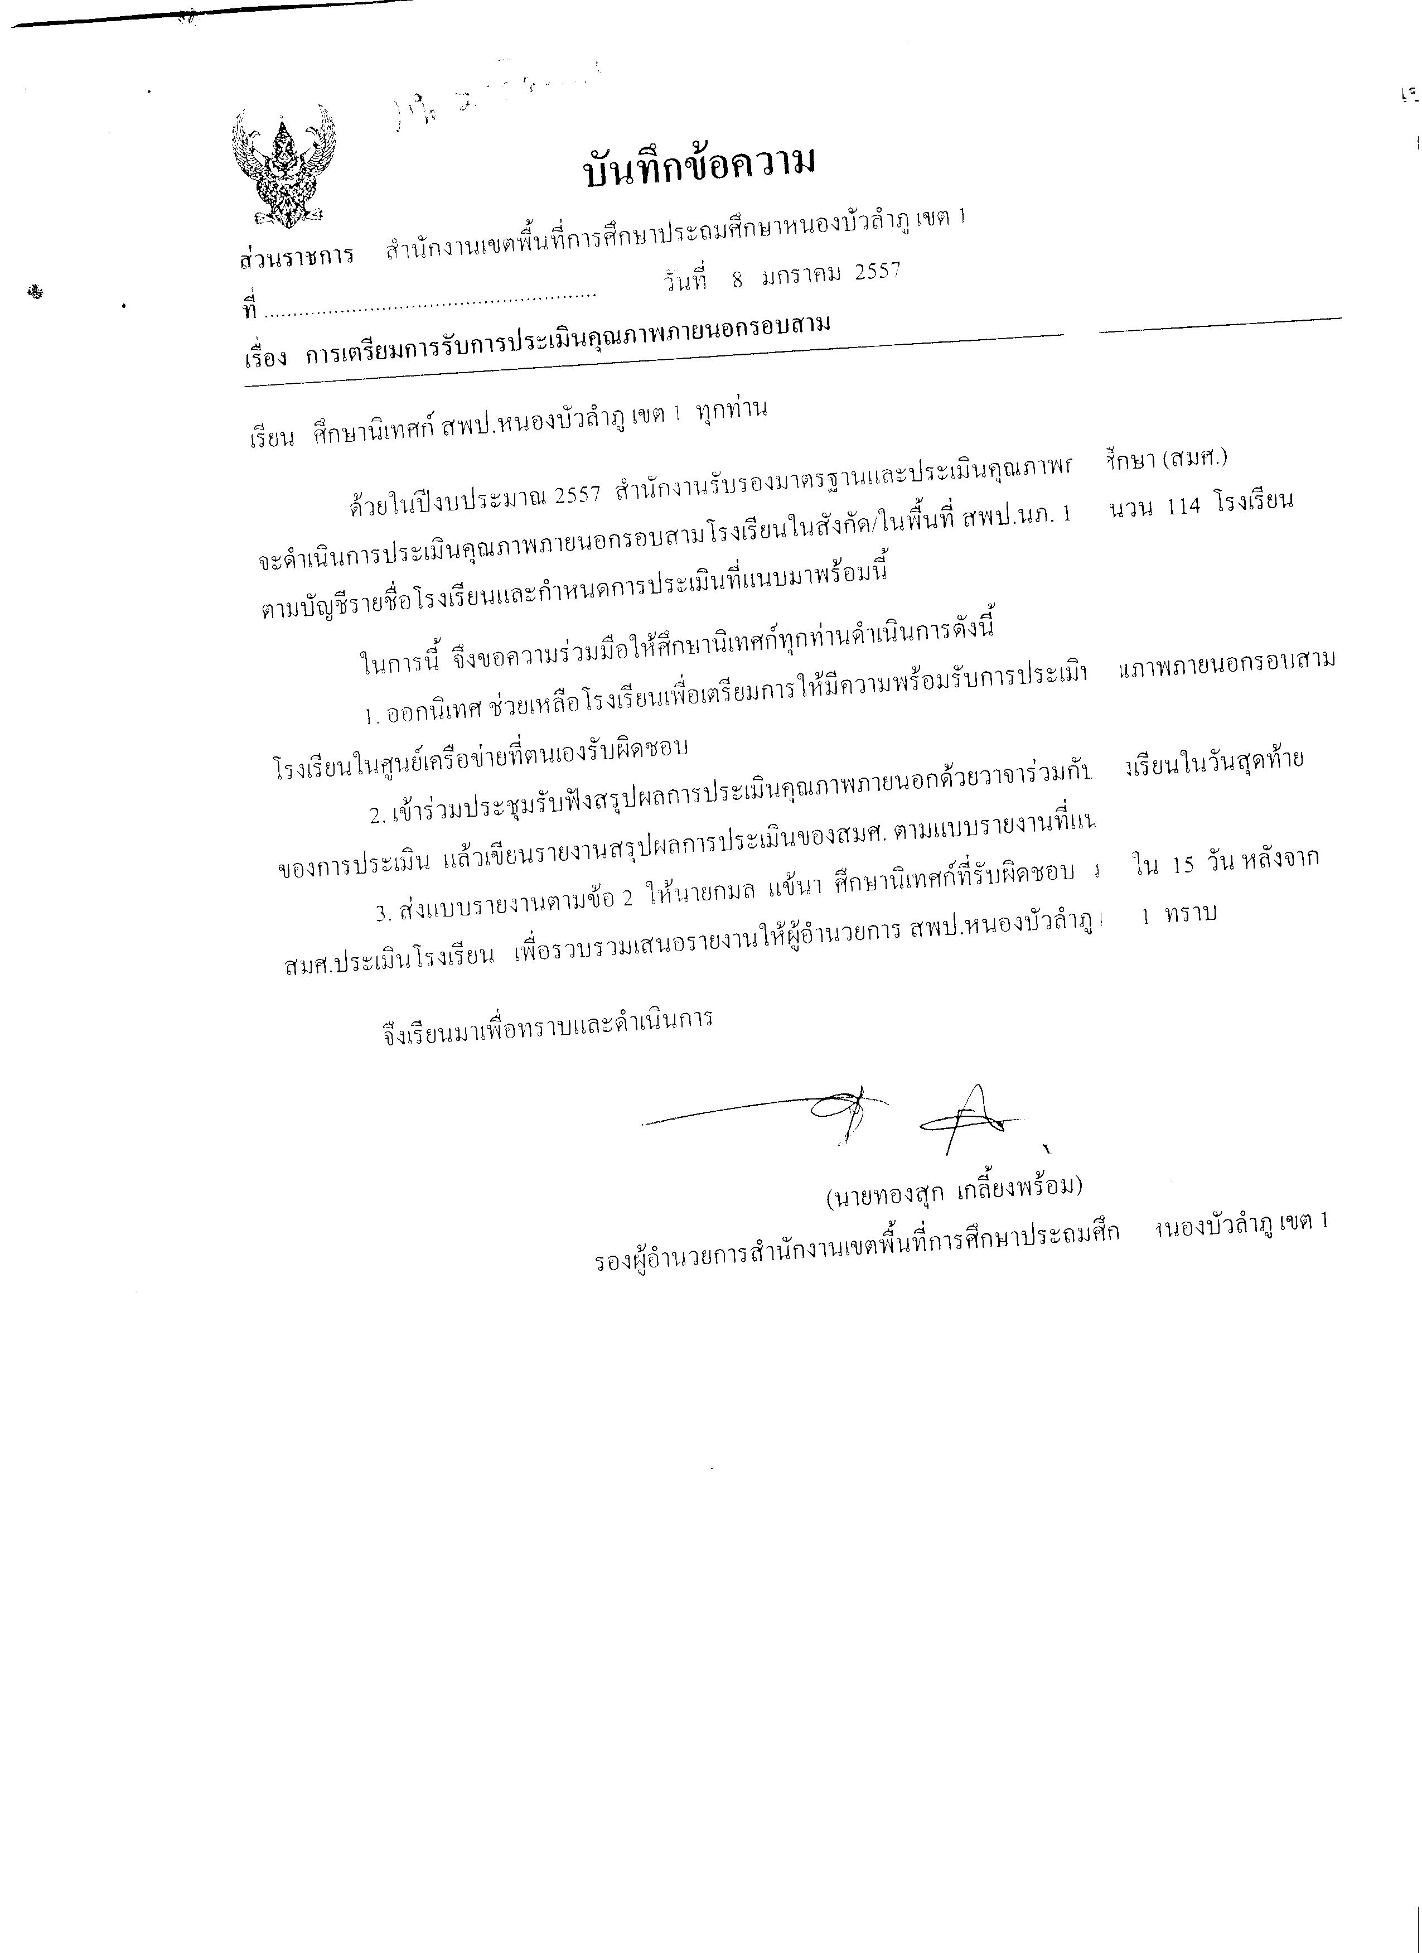
(นายทองสุก เกลี้ยงพร้อม)
รองผู้อำนวยการสำนักงานเขตพื้นที่การศึกษาประถมศึกษาหนองบัวลำภู เขต 1 ปฏิบัติราชการแทน
ผู้อำนวยการสำนักงานเขตพื้นที่การศึกษาประถมศึกษาหนองบัวลำภู เขต 1
กลุ่มนิเทศติดตามและประเมินผลการจัดการศึกษา
โทร. 042-378296 มะลิวรรณ สุขใจ ผู้รับผิดชอบโทร. 08 5756 0784

